Ajax-DAY02

课程介绍
- artTemplate基本介绍（了解）
- artTemplate模板语法（掌握）
- Ajax与artTemplate（掌握）
- JQuery-template基本介绍（了解）
- JQuery-template模板语法（掌握）
- Ajax 与 JQuery-template（掌握）

模板的概念
模板，通常是指将一个事物的结构规律予以固定化、标准化，它体现的是结构形式的标准化。 今天我们说的模板是指WEB前端模板，将HTML网页划分为固定结构与数据。

随着 web 发展，前端应用变得越来越复杂，基于后端的 javascript(Node.js) 也开始崭露头角，此时 javascript 被寄予了更大的期望，与此同时 javascript MVC 思想也开始流行起来。javascript 模板引擎作为数据与界面分离工作中最重要一环，越来越受开发者关注，近一年来在开源社区中更是百花齐放，在 Twitter、淘宝网、新浪微博、腾讯QQ空间、腾讯微博等大型网站中均能看到它们的身影。
  - 为什么要使用前端模板引擎
动态请求数据来更新页面是现在非常常用的方法，比如博客评论的分页动态加载，微博的滚动加载和定时请求加载等。

这些情况下，动态请求返回的数据一般不是已拼好的HTML就是JSON或XML，总之不在浏览器端拼数据就在服务器端拼数据。不过，从传输量方面来看，返回HTML不划算，而在web传输方面，现在更多的是使用JSON而不是XML。

浏览器端根据JSON生成HTML有个很苦恼的地方就是，结构不复杂的时候还好，结构一复杂，就想死了，需要很小心很小心地写出几乎无法维护的JavaScript代码。

因此一些用模版生成HTML的的框架相继出现，今天我们要了解其中的两个。
- artTemplate模板（了解）
  - 什么是artTemplate模板？
artTemplate 是新一代高性能 javascript 模板引擎，它采用预编译方式让性能有了质的飞跃，并且充分利用 javascript 引擎特性，使得其性能无论在前端还是后端都有极其出色的表现。在 chrome 下渲染效率测试中分别是知名引擎 Mustache 与 micro tmpl 的 25 、 32 倍。
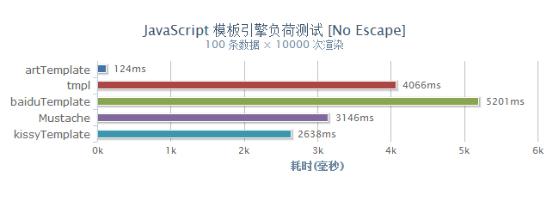
除了性能优势外，调试功能也值得一提。模板调试器可以精确定位到引发渲染错误的模板语句，解决了编写模板过程中无法调试的痛苦，让开发变得高效，也避免了因为单个模板出错导致整个应用崩溃的情况发生。

artTemplate 这一切都在 1.7kb(gzip) 中实现！
  - javascript 模板引擎基本原理
虽然每个引擎从模板语法、语法解析、变量赋值、字符串拼接的实现方式各有所不同，但关键的渲染原理仍然是动态执行 javascript 字符串。
关于动态执行 javascript 字符串，本文以一段模板代码举例：
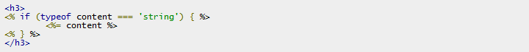
这是一段非常朴素的模板写法，其中，”%>” 为 closeTag (逻辑语句闭合标签)，若 openTag 后面紧跟 “=” 则会输出变量的内容。
HTML语句与变量输出语句被直接输出，解析后的字符串类似：
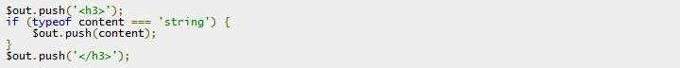
语法分析完毕一般还会返回渲染方法：
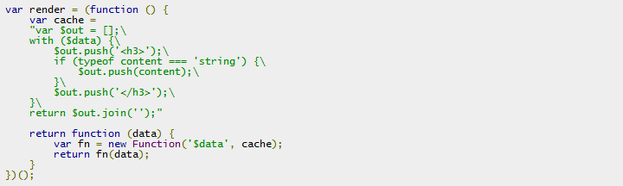
在上面 render 方法中，模板变量赋值采用了 with 语句，字符串拼接采用数组的 push 方法以提升在 IE6、7 下的性能，jQuery 作者 john 开发的微型模板引擎 tmpl 是这种方式的典型代表。
由原理实现可见，传统 javascript 模板引擎中留下两个待解决的问题：
1、性能：模板引擎渲染的时候依赖 Function 构造器实现，Function 与 eval、setTimeout、setInterval 一样，提供了使用文本访问 javascript 解析引擎的方法，但这样执行 javascript 的性能非常低下。
2、调试：由于是动态执行字符串，若遇到错误调试器无法捕获错误源，导致模板 BUG 调试变得异常痛苦。在没有进行容错的引擎中，局部模板若因为数据异常甚至可以导致整个应用崩溃，随着模板的数目增加，维护成本将剧增。
  - artTemplate 高效的秘密
    - 预编译
在上述模板引擎实现原理中，因为要对模板变量进行赋值，所以每次渲染都需要动态编译 javascript 字符串完成变量赋值。而 artTemplate 的编译赋值过程却是在渲染之前完成的，这种方式称之为“预编译”。artTemplate 模板编译器会根据一些简单的规则提取好所有模板变量，声明在渲染函数头部，这个函数类似：
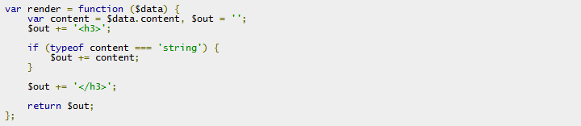
这个自动生成的函数就如同一个手工编写的 javascript 函数一样，同等的执行次数下无论 CPU 还是内存占用都有显著减少，性能近乎极限。
    - 更快的字符串相加方式
很多人误以为数组 push 方法拼接字符串会比 += 快，要知道这仅仅是 IE6-8 的浏览器下。实测表明现代浏览器使用 += 会比数组 push 方法快，而在 v8 引擎中，使用 += 方式比数组拼接快 4.7 倍。所以 artTemplate 根据 javascript 引擎特性采用了两种不同的字符串拼接方式。
  - 如何获得artTemplate？
artTemplate 基于开源协议发布，无论是商业公司还是个人都可以免费在项目中使用，欢迎共同完善。
下载地址：
https://github.com/aui/artTemplate/
在线预览：
http://aui.github.com/artTemplate/
- artTemplate模板语法（掌握）
  - 模板语法
artTemplate有两个版本的模板语法可以选择：简洁语法和原生语法。
    - 简洁语法（重点中的重点）
1）引用简洁语法的引擎文件，例如：
<script src="template.js"></script>
- 表达式
{{ 与 }} 符号包裹起来的语句则为模板的逻辑表达式。
- 输出表达式
{{content}}
- 条件表达式
{{if admin}}
<p>admin</p>
{{else if code > 0}}
<p>master</p>
{{else}}
<p>error!</p>
{{/if}}
- 遍历表达式
无论数组或者对象都可以用 each 进行遍历。
{{each list as value index}}
<li>{{index}} - {{value.user}}</li>
{{/each}}
//亦可以被简写：

{{each list}}
<li>{{$index}} - {{$value.user}}</li>
{{/each}}

- 模板包含表达式
包含表态式主要用于嵌入子模板。
{{include 'template_name'}}
子模板默认共享当前数据，亦可以指定数据：
{{include 'template_name' news_list}}

简洁语法简单实用，利于读写。【推荐使用】
{{if admin}}
{{include 'admin_content'}}

{{each list}}
<div>{{$index}}. {{$value.user}}</div>
{{/each}}
{{/if}}
    - 原生语法（了解）
1）引用引擎，例如：
<script src="template-native.js"></script>
2）表达式
<% 与 %> 符号包裹起来的语句则为模板的逻辑表达式。
3）输出表达式
<%=content%>
4）逻辑表达式
<h1><%=title%></h1>
<ul>
<%for(i = 0; i < list.length; i ++) {%>
<li>条目内容 <%=i + 1%> ：<%=list[i]%></li>
<%}%>
</ul>
5）模板包含表达式
//用于嵌入子模板。
<% include('template_name') %>

//子模板默认共享当前数据，亦可以指定数据：
<% include('template_name', news_list) %>

  - 快速上手（重点中的重点）
    - 编写模板
使用一个type="template"的script标签存放模板：
<script id="test" type="template">
<h1>{{title}}</h1>
<ul>
{{each list as value i}}
<li>索引 {{i + 1}} ：{{value}}</li>
{{/each}}
</ul>
</script>
注意： script的type属性也可以使用 type="text/html"
    - 渲染模板
var data = {
title: '标签',
list: ['文艺', '博客', '摄影', '电影', '民谣', '旅行', '吉他']
};
var html = template('test', data);
document.getElementById('content').innerHTML = html;

  - Ajax与artTemplate（重点中的重点）
    - 点击查看会员详细信息
- JQuery Template模板（了解）
JQuery Template是基于JQUERY的模板引擎。jQuery Template API可以通过数据对象动态创建HTML元素。该程序库由微软创建，jQuery已经将其接纳为官方插件。
- JQuery Template模板语法（掌握）
  - 模板语法
    - 引入文件
<script src="/js/jquery.js"></script>
<script src="/js/jquery.tmpl.min.js"></script>

    - 模板标签写法
<script id="templateId" type="text/x-jquery-tmpl">
<li><b>${Name}</b> ${Year}</li>
</script>
注意： script的type属性也可以使用 type="text/html"
    - 常用模板语法
- 表达式
{{ 与 }} 符号包裹起来的语句则为模板的逻辑表达式。
- 输出表达式
${content} //相当于{{=}}
{{= content}}
- 条件表达式
{{if }} {{else}}提供了分支逻辑 ，{{else}}相当于else if
{{if Status}}
<span>Status${Status}</span>
{{else App}}
<span>App${App}</span>
{{else}}
<span>None</span>
{{/if}}
- 遍历表达式
{{each}} 提供循环逻辑，$value访问迭代变量 也可以自定义迭代变量(i,value)
{{each(i,user) users}}
<div>${i+1}:{{= user.name}}</div>
{{/each}}

  - 快速上手
    - 编写模板
<div id="mydiv"></div>
<script id="test" type="text/x-jquery-tmpl">
<h1>${title}</h1>
<ul>
{{each(i,list) lists}}
<li>索引 ${i+1} ：${list}</li>
{{/each}}
</ul>
</script>

    - 渲染模板
var data = {
title: '标签',
lists: ['文艺', '博客', '摄影', '电影', '民谣', '旅行', '吉他']
};
//语法：$('模板ID').tmpl(JSON数据).appendTo('HTML元素');
$('#test').tmpl(data).appendTo('#mydiv');

  - Ajax 与 JQuery-template（重点）
    - 点击查看会员详细信息
- 作业
      - 使用AJAX + artTemplate实现省市区三级联动。
      - 使用AJAX + Jquery Template实现点击“查看更多”显示出更多新闻列表。

